10

HTML - Week 01

HTML

Araştırma Ödevi

INDEX

1-Halihazırda kullanılan Browserlar ve mukayeseleri.
2-Semantic Web kavrami nedir.
3-HTML 5 versiyonunun bir önceki versiyonlar ile mukayesesi ve haiz oldugu yenilikler.
4-html, body, head, meta, div, a, p, span, img, ul, ol, li, b, br, i, strong, h1-h6, abbr, title, video, audio, figure, picture, sup, sub, mark, code, pre, blockquote, q, summary, details, acronym, del, ins, cite ve em HTML Tag`lerinin https://html.com/tags/ sitesinden arastirilmasi ve özet bilgisi.
5-Degerlendirme

1-Halihazırda Kullanılan Browserlar ve Mukayeseleri

İnternet sayfalarına ulaşmamızı sağlayan yazılım ve programlara browser adı verilmektedir. İlk internet browser'ı olarak bilinen Unix'in hemen ardından Netscape şirketi, Navigator ile öne çıkmayı başarmıştır. Bunlar tarihte bilinen ilk servis sağlayıcıları ama serüven asıl olarak İnternet Explorer ile başladı.

Halihazirda yaygın olarak kullanılan browserlar; Google Chrome, Mozilla Firefox, Opera, Microsoft Edge, Safari ve Yandex olarak sayılabilir.

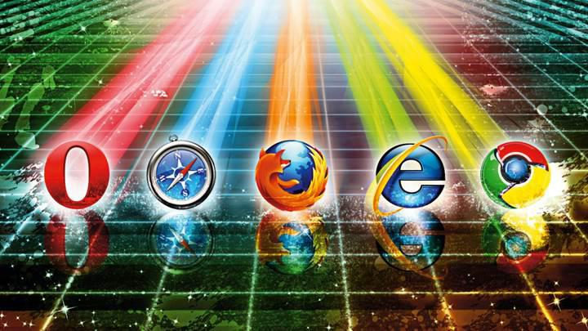

A- Google Chrome
Günümüzde herkesin bildiği ve tüm dünyada en çok kullanılan web tarayıcısı olarak bilinmektedir. Chrome stabil çalışması ve güçlü altyapısı ile neredeyse tüm siteleri sorunsuz açabiliyor. Bu özelliği ile kullanıcıların büyük beğenisini kazanıyor. Aynı zamanda Chromium altyapısı ile günümüzde kullanılan diğer birçok tarayıcının altyapısını oluşturdugu ifade edilmektedir. eksi yonlerinin ise: Fazla RAM tüketimi olarak belirtilmiştir.

B- Firefox
Chrome’un hemen arkasından gelen ikinci internet tarayıcısıdır. Mozillanin, son zamanlarda internet tarayıcısını performans açısından fazlasıyla geliştirdigi, kullandigi arayüzüyle verdiği his bakımından Chrome’u aratmadığı tespit edilmistir. Firefox Quantum, işlemcilerin birden fazla çekirdeğinden yararlanarak sorgulama yaptigi bunun olumlu bir özellik olduğu, buna karşın Firefox’un sunduğu uzantı desteği ve kullanışlılık Chrome kadar geniş olmadigi Ancak Chrome’den da az sistem kaynağı tüketimi nedeniyle Firefox’u tercih edilebilirliği artmıştır.

C- Opera
Chrome ile birçok açıdan ortak noktaya sahip bir internet tarayıcısı. Her iki internet tarayıcısı da Google’ın Chromium motoru üzerinde inşa edilmiştir. Her ikisi de hibrit adres ve arama çubuğuna sahip. Aynı zamanda her ikisi de hızlı çalışıyor.Opera’da web sayfalarını sonradan okumak için kaydetmeyi sağlayan “Stash” özelliği de bulunuyor. Opera’nin Firefox ve Chrome’un en iyi bazı özelliklerini birleştirdigi ve Performans tarafında Chrome’dan da biraz daha önde olduğunu ifade edilmiştir.

D-Microsoft Edge
Windows 10 ile birlikte gelen bir internet tarayıcısı. Internet Explorer 11’in yerine varsayılan internet tarayıcısı olan Edge; daha yumuşak hatları, daha az ikonu, düzgün görünümlü ve daha işlevsel araç çubuğuyla Internet Explorer’ın dağınık havasını dağıtıyor.Edge geliştirici desteği konusunda diğer tarayıcılarının gerisinde kaliyor bu nedenle tercih sırasında gerilerde bulunuyor.

E- Safari
Safari, güçlü gizlilik ve güvenlik özellikleri, hızı, okuma modu ve benzeri kullanışlı özellikleriyle internette gezinmeyi sıkıntısız hâle getiriyor. Sade tasarımı ve son zamanlarda aldığı güncellemeler ile diğer tarayıcılar ile yarışını sürdürmeye devam ediyor. Hız konusunda rakiplerinin biraz arkasında kaldığı tespit edilmiştir.Firefox kadar geniş değil, yine de çeşitli servisler ve web siteleri Safari uzantıları için de destek sunuyor. Safari iCloud ile entegre biçimde çalışıyor. Bu sayede iPhone veya iPad kullanıcıları yer imlerini, tarayıcı geçmişlerini, otomatik tamamlama bilgilerini iOS ve macOS cihazları arasında eş zamanlayabiliyor.

F- Yandex
Yandex Browser, tarama motoru (browsing engine’i) sıfırdan yazılmış bir tarayıcı değil, Google Chrome’un da temelini oluşturan Chromium Project‘ten türetilmiş bir tarayıcı. Kabaca Google Chrome’un arayüzü ve ufak detayları değiştirilmiş bir sürümü olarak düşünülebilir.

2-Semantic WEB

Semantic Web (Anlamsal ağ); HTML nin mucidi konumda bulunan Tim-Berners-Lee Semantic Web'in vizyonunu aşağıdaki gibi ifade etmiştir]:
“Web için bir hayalim var, öyle ki bilgisayarlar web üzerindeki bütün veriyi, içerikler, linkler ve insanlarla bilgisayarlar arasındaki bütün işlemler gibi, analiz etmeye muktedir olacaklar. Henüz ortaya çıkmamış olsa da, ortaya çıktığı zaman anlamsal ağ ticaretin günlük mekanizmaları, bürokrasi ve günlük yaşamlarımız birbiri ile konuşan makineler tarafından yürütülecek. İnsanlığın asırlardır konuşup durduğu "akıllı ajanlar" nihayet gerçekleşecek."

Web yapisinin bilgisayarlar tarafından kendi ifade ve anlama dilleri ile anlasilmasi cok zordur. Bu nedenle verilerin makinalarca anlasilmasina ve işlem yapılmasına imkan verecek sekilde tanimlanmasi gerekir. Semantic Web HTML nin aksine veri görüntülemekle kalmaz veriler arasinda anlamli bir bağ kurarak, insanlar tarafindan belli çerçeveler ile belirlenmis bilginin ve verinin bilgisayar ve makineler tarafından anlasilip yine belirlenen tarzda ve çerçevede analiz yapabilmesine imkan verir.
Günümüzde Semantic Web kullanılmaktadır fakat bazı kısımları henüz geliştirilmemiş veya gerçekleştirilmemiştir.

3-HTML5

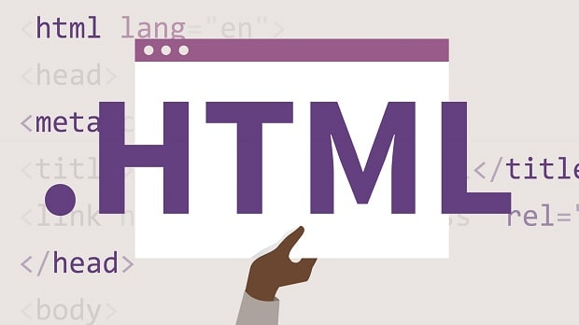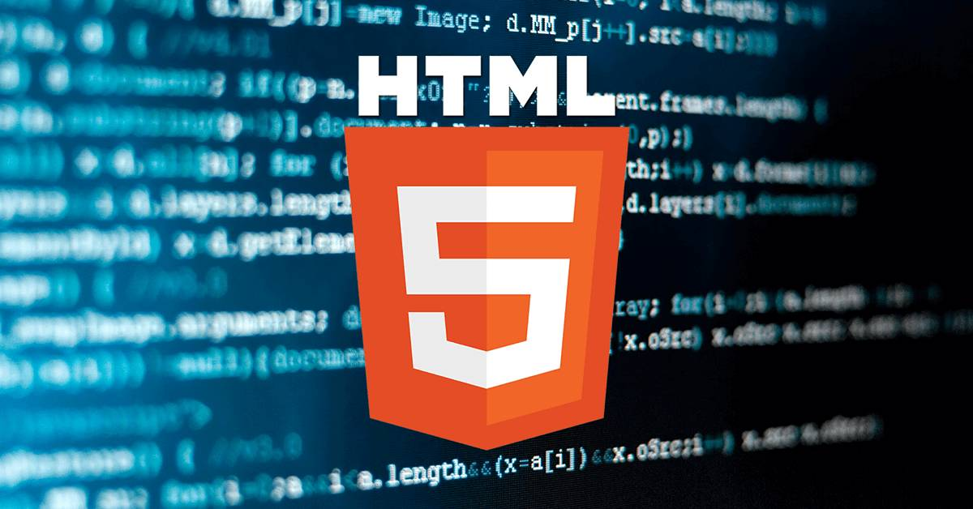

Hyper Text Markup Language kelimelerinin, Türkçe ifade ile "Zengin Metin İşaretleme Dili"nin baş harflerinin kısaltması olan HTML, CERN'de Tim Berners-Lee tarafından 80'li yıllarda geliştirilen, 90'lı yıllarda ise adının konduğu bir web standardıdır. Tim Berners-Lee aynı zamanda açılımı WorldWideWeb Consortium olan W3C'nin de kurucusudur. W3C bugün tüm web tarayıcılarındaki standartı belirleyen uluslararası bir organizasyondur.
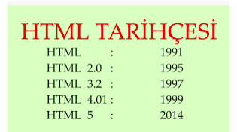
- HTML`nin Zamana Gore Degisim ve Gelisim durumu:
  - HTML ilk çıktığında yapılan sayfalar sadece metinlerden oluşuyordu ve görsel olarak çok da bir şey ifade etmiyordu.
  - Etiketler küçük ya da büyük harfle yazılabiliyordu. Daha sonra XML ve HTML'in kompozit hale getirilmiş şekli eXtensible HTML, W3C tarafından bir standart olarak oluşturuldu. XHTML'de kurallar daha katıydı.
  - CSS'in ilk sürümü '96 yılının sonunda yayınlandı artik siteler görsel olarak daha kullanışlı ve esnek bir hâle geldi.
  - HTML4 de CSS ile yazılan fazladan kodlar hatalara sebep oluyordu ve bunu önlemek için HTML5 geliştirildi.
  - HTML5 ile gelen esnek yapı kod hatalarını en aza indiriyor hatta görmezden geliyor. XHTML'deki küçük – büyük harf duyarlılığı kalkti. Bununla birlikte çok fazla kod sorunu kısmen çözüldü. CSS ile olan uyum sorunu düzeltildi ve beraberinde getirdiği yeni etiketler ile hem içerik ve görsele hem de arama motorlarına büyük kolaylıklar sağladı.
  - HTML5 hâlâ geliştirilme aşamasında olsa da bugün birçok web tasarımcısı artık bu yeni sürümü tercih etmektedir.
  - HTML-5’in en büyük getirisini, arama motorları tarafından indexlenme şekli oldu. HTML-5’ten önce arama motoru botları sayfayı ziyaret ettiğinde sayfadaki tüm kodları tarar ve yazısal içerikleri, bağlantıları alır ve gerekli incelemeyi yapardı. HTML-5 ile gelen yapısal etiketler sayesinde Semantik web dediğimiz, Web-3.0 Kavramı da böylece gelmiş oldu.Semantik webde HTML 5 ile gelen yeni etiket ve parametreler işimizi kolaylaştırıyor. Örneğin; Header etiketleri arasına eklediğimiz kodların sayfanın üst kısmını ilgilendirdiği, Nav etiketlerinin bağlantıları ya da menüleri ilgilendirdiğini, sidebar etiketleri arasındakilerin sitenin sol veya sağ tarafındaki blog kısmı olduğunu gibi bölümleri tanımlayarak sayfamızdaki alanları önem sırasına göre indexliyor ve buna göre de bizim de işimize gelen kısmı sayfamızdaki önemli yerleri ilgili etiketler arasına koyuyor olmamızdır.

4-HTML Tag`lerinin https://html.com/tags/ sitesinden Arastirilmasi ve Özet Bilgisi.

S/N | KOD | ACIKLAMASI
1 | <html> | Programda calisilan sayfanin HTML sayfasi oldugunu ifade eder.
2 | <body> | Çalışılan sayfanın govde kismini olusturur.
3 | <head> | Sayfada baslangic bölümünü ifade eder.
4 | <meta> | HTML belgesine bilgisayar/makine tarafından okunabilir bilgiler eklemek için kullanırız.
5 | <div> | Rastgele bir içerik bloğunu tanımlar.
6 | <a> | Başka bir web sayfasına veya aynı web sayfasındaki başka bir konuma köprü oluşturmak için kullanılır.
7 | <p> | Paragraf metni bloklarını tanımlamak için kullanılır.
8 | <span> | Biçimsel amaçlarla satır içi içeriği seçmek için kullanılır.
9 | <img> | Belgeye görüntü eklemek icin kullanilir.
10 | <ul> | Sayısal sırada sunulması gerekmeyen örneğin metin eklemek icin kullanilir.
11 | <ol> | Sıralı bir liste oluşturmak için kullanilir.
12 | <li> | Sıralı ve sırasız öğeler listesinin parçası olan bir liste öğesini tanımlamak için kullanılır.
13 | <b> | Yazdığımız metinin Bold(Kalin olarak) olarak gorulmesini saglar.
14 | <br> | Paragraf gibi bir üst öğe içerisine satır sonu veya satır başı eklemek için kullanılır.
15 | <i> | Yazdığımız metni İtalik(Yatık olarak) olarak görülmesini saglar.
16 | <strong> | Bir bütün içerisindeki sayfada dikkat çekilmesi istenen metin için kullanılır.
17 | <h1-h6> | <h1>, <h2>, <h3>, <h4>, <h5> ve <h6> öğeleri, <h1> en önemli ve <h6> en az olmak üzere azalan önem sırasına göre başlıklar oluşturmak için kullanıriz.
S/N | KOD | ACIKLAMASI
18 | <abbr> | Bir tam metin açıklamasını bir kısaltma veya kısaltma ile ilişkilendirmek için bir başlık özniteliği ile birlikte kullanılır.Web sitesi ziyaretçileri, başlık özniteliğindeki metni görmez, ancak tarayıcılar, arama motorları ve yardımcı teknolojiler bu bilgileri kullanır.
19 | <title> | Bir HTML belgesine başlık atamak için kullanilir. Sayfa başlıkları tarayıcı penceresinde görüntülenmez, ancak arama motorları tarafından sayfa adı olarak kullanılır ve tarayıcılar tarafından başlık çubuğunda, sayfa sekmesinde ve yer imi konulan web sayfalarının sayfa adı olarak görüntülenir.
20 | <video> | Bir videoyu HTML belgesine yerleştirmek için kullanılır.
21 | <audio> | Bir ses dosyasini HTML belgesine yerleştirmek için kullanılır.
22 | <figure> | Bir görüntü, tablo veya grafik gibi ana içerikle ilgili kendi kendine yeten içeriği tanımlar.
23 | <picture> | Bir resmin dosyasini HTML belgesine yerleştirmek için kullanılır.
24 | <sup> | Bir üst simge konumunda görünmesi gereken metni tanımlamak için kullanılır.
25 | <sub> | Bir alt simge konumunda oluşturulması gereken karakterleri tanımlamak için kullanılır.
26 | <mark> | Paragraf, liste veya tablo gibi başka bir öğenin içindeki metni vurgulamak için kullanılır.
27 | <code> | Kapalı metni bilgisayar kodu olarak tanımlamak için kullanılır.
28 | <pre> | Tüm satır sonları ve boşlukları bozulmadan oluşturulması gereken metni tanımlamak için kullanılır. Kod bloklarını görüntülerken genellikle girintileme ve satır sonlarını korumak için kullanılır.
29 | <blockquote> | Doğrudan bir alıntı olan bir metin bloğunu tanımlar.
30 | <q> | Paragraf sonları gerektirmeyen satır içi alıntıları tanımlamak ve satır içi alıntı yapmak için kullanılır.Paragraf sonları gerektiren daha uzun alıntılar <blockquote> öğesini kullanmalıdır.
31 | <summary> | <details> öğesinin içeriğinin bir özetini sağlamak için <details> öğesinin alt öğesi olarak kullanılır.
S/N | KOD | ACIKLAMASI
32 | <details> | Bir <summary> ifadesini ilgili ek ayrıntılarla eşleştirmek için kullanılır.<Özet> görüntülenir ve kullanıcı, özete tıklayarak ek ayrıntıları görüntüleyebilir veya gizleyebilir.
33 | <acronym> | Tam metin açıklamayı bir kısaltmayla ilişkilendirmek için kullanılır.<acronym> öğesi HTML5'te kullanımdan kaldırılmıştır ve onun yerine <abbr> kullanılmalıdır.
34 | <del> | Bir belgeden silinen ancak belgede yapılan değişikliklerin geçmişini göstermek için saklanan metni tanımlamak için kullanılır.
35 | <ins> | Bir belgeye eklenen metni tanımlamak için kullanılır.
36 | <cite> | Bir teklifin veya oluşturulan çalışmanın kaynağını tanımlar.
37 | <em> | Cevreleyen metinden daha fazla vurgulanması gereken metni belirtmek için kullanılır.

DEGERLENDİRME
Değerli öğretmenlerim bu ödev aslinda kullanici olarak asina oldugum ama teorik olarak bilgi sahibi olmadığım konular üzerineydi. Bu nedenle daha cok okuma ve alıntı yaparak ödevimi hazırladım. Üretkenlik ve ozgunluk adina istedigim tarzda bir calisma olmadi insallah gelecek ödevlerde bu konu üzerinde daha bilgi sahibi olacagim icin daha nitelikli çalışmalar hazırlamayı hedefliyorum.

Mehmet Harun APAK

https://www.mediaclick.com.tr/tr/blog/browser-nedir
https://www.teknoblog.com/en-iyi-internet-tarayicisi-2019/
https://www.teknoblog.com/en-iyi-internet-tarayicisi-2019/
https://dijitalbaykus.net/en-iyi-internet-tarayicisi-hangisidir-tarayici-karsilastirmasi/
https://gofret.info/yandex-browser-inceleme/
https://tr.wikipedia.org/wiki/Anlamsal_a%C4%9F
https://www.ofisimo.com/blogdetay-html5-ve-html5-Ile-gelen-etiketler-241.html
http://zinzinzibidi.com/web_tasarim/html5/html5_nedir
https://www.ofisimo.com/blogdetay-html5-ve-html5-Ile-gelen-etiketler-241.html

